

Universidad Nacional del Nordeste



Facultad de Ciencias Exactas y Naturales y Agrimensura

Licenciatura en Sistemas de Información

Taller de Programación I

“Sitio WEB Responsive – Sistemas SAZ InforPOWER”

Alumno: Zapata, Sergio Ariel – LU: 46789

Año: 2022

# Índice de contenidos

Contenido

Índice de contenidos 2

Índice de Tablas 3

Especificación de Requerimientos Software 4

1. INTRODUCCIÓN 4

**1.1 Propósito** 4

**1.2 Alcance** 4

**1.3 Definiciones, acrónimos y abreviaturas** 5

**1.4 Referencias** 6

2. DESCRIPCIÓN GENERAL 6

**2.1 Perspectiva del producto** 7

**2.2 Funciones del producto** 7

**2.3 Características de los usuarios** 12

**2.4 Restricciones** 13

**2.5 Suposiciones y dependencias** 14

3. REQUERIMIENTOS ESPECÍFICOS 14

**3.1. Requerimientos funcionales** 16

**3.2. Requerimientos no funcionales** 19

# Índice de Tablas y Diagramas

Tabla 1- Tabla de Usuario Administrador 12

Tabla 2- Tabla de Usuario Visitante 12

Tabla 3- Usuario Registrado 13

Tabla 4- Tabla de Requerimientos Funcionales 16

Tabla 5- Tabla de Requerimientos no Funcionales 19

Diagrama ER (Entidad-Relación) de la base de datos ………………..……………………………………………20

**Especificación de Requerimientos Software**

**1. INTRODUCCIÓN**

El presente documento es una Especificación de Requisitos de Software perteneciente al desarrollo de un sistema web del tipo responsive para la venta de equipos computacionales y accesorios. Está estructurado según las directivas dadas por el estándar de IEEE 830. Esta especificación está dirigida a los desarrolladores del Sistema, al equipo de calidad, usuarios finales y tiene como objetivo analizar y documentar los requisitos funcionales y no funcionales del futuro sistema

**1.1 Propósito**

La ERS (Especificación de Requisitos) nos servirá de base para desarrollar nuestra aplicación web en forma de una tienda virtual de venta de “Equipos computacionales y accesorios”, detalla los requisitos de diseño de interfaz, contenidos y funcionalidad de la misma. Así como la especificación de los objetivos que se desea conseguir.

**1.2 Alcance**

El proyecto será implementado a nivel Web y estará disponible a los diferentes tipos de usuario según su tipo de perfil y restricción de acceso por medio de usuario y contraseña. Cada perfil de usuario tendrá diferentes accesos e información dentro del sistema.

El sistema está dividido en 3 etapas en las cuales el requerimiento de cada uno varía según las vistas solicitada. La primera etapa se basará en crear las vistas necesarias para los usuarios con perfil “Visitante” y todas aquellas vistas necesarias para avanzar con el proyecto más adelante (como ser login - registro, vistas de administrador, etc.). La segunda etapa será la que corresponda al “Usuario registrado”, donde el cliente podrá ejercer todas las primeras funciones del usuario visitante, pero con la opción de compra de los productos que se seleccione, junto con la posibilidad de cambiar sus datos personales y el control de las facturas de compras. La tercera etapa se basará en la funcionalidad del sistema “Administrador”, siendo el ABM de productos, categorías, activación y desactivación de usuarios, listado de facturas y listados de ventas por fechas y listado general y atención de las consultas realizadas por los usuarios visitantes y los usuarios registrados.

Las mismas estarán desarrolladas bajo el lenguaje HTML5 y CCS, utilizando un framework (CodeIgniter) para el modelado basado en MVC (Modelo-Vista-Controlador) y un simulador de un servidor local (XAMPP) para realizar las distintas pruebas (carga de base de datos y visualización de páginas), librerías DOMPDF para la generación de archivos PDF y BARCODE para la generación de código de barra.

**1.3 Definiciones, acrónimos y abreviaturas**

**Tienda virtual:**  Esté término hace referencia a la aplicación informática capaz de ofrecer acceso a productos donde estos se pueden comprar y pagar por mediación de cualquier medio electrónico a través de la red. Donde se suelen dar servicios muy similares a los de una tienda física.

**Login:** Es el nombre con el que se identifica a un usuario, que con anterioridad ha realizado un proceso de registro, suele formarse con un código alfanumérico de varios dígitos. Dependiendo de la aplicación se le pueden asignar distintos roles y accesos.

**Password:** palabra de paso o clave de acceso, permite el acceso a una persona, se le pueden asignar permisos. Compuesta al igual que el login por un conjunto alfanumérico de varios dígitos.

**Usuario visitante:** Usuario que visita el portal y del cual no se tiene información de registro.

**Usuario registrado:** Usuario que ha realizado el proceso de registro y por lo tanto se dispone de información personal para identificarlo y personalizar su visita a la web.

**Servidor:** Máquina que se encarga de ejecutar la aplicación para que los usuarios, clientes, puedan acceder a recursos y páginas.

**Cliente:** Cualquier elemento de un sistema de información que requiere un servicio mediante el envío de solicitudes al servidor.

**Navegador:** Aplicación para visualizar documentos WWW y navegar por Internet. En su forma más básica son aplicaciones hipertexto que facilitan la navegación por los servidores de navegación de Internet.

**Protocolo:** Conjunto de reglas y/o procedimientos para la transmisión de datos que ha de ser observado por los dos extremos de un proceso comunicacional.

**Acrónimos.**

**HTML:** Hypertext Markup Language. Lenguaje de marcado de hipertexto, es el lenguaje estándar para describir el contenido y apariencia de las páginas en la web.

**Web:** Por esté término se conoce a WWW (World Wide Web), le red de redes, es básicamente un medio de comunicación de texto, gráficos y otros objetos multimedia a través de internet.

**HTTP:** Hyper Text Transfer Protocol, protocolo de transferencia de hipertexto, es el método más común de intercambio de información en la web.

**PHP:** Es un lenguaje de programación interpretado, diseñado originalmente para la creación de páginas Web dinámicas, usado en el lado del servidor.

**MySQL:** Es un sistema de gestión de base de datos relacional, multihilo y multiusuario.

**SQL:** Lenguaje de consulta estructurado, Structured Query Language, es un lenguaje declarativo de acceso a base de datos relacionales que nos permite especificar diversos tipos de operaciones en estas.

**XAMPP:** Usado para describir un sistema de infraestructuras de internet que usa, Windows como sistema operativo, Apache como servidor Web, MySQL como gestor de base de datos y PHP como lenguaje de programación.

**CSS:** Cascading Style Sheets, hojas de estilo en cascada, es un lenguaje usado para definir la presentación de un documento escrito en HTML o XML.

**JavaScript:** es un lenguaje de scripting basado en objetos no tipeado y liviano, utilizado para acceder a objetos en aplicaciones, no requiere compilación.

**IEEE:** Institute of Ekectrical and Electronics Engineers, es una asociación técnico profesional mundial dedicada a la estandarización.

**ABM**: es la definición para Alta, Baja y Modificación de un ítem en el sistema.

**plug-ins**: Un plug-in es un módulo de hardware o software que añade una característica o un servicio específico a un sistema.

**1.4 Referencias**

WORLD WIDE WEB CONSORTIUM (W3C). Documentos, guías y estándares.

[Consulta: fecha]. Disponible en: http://www.w3c.es

WIKIPEDIA LA ENCICLOPEDIA LIBRE. Definiciones. [Consulta: software]. Disponible en: http://es.wikipedia.org

REAL ACADEMIA ESPAÑOLA. Ortografía. [Consultas: fecha]. Disponible en: <http://rae.es>

*Boostrap*. (s.f.). Obtenido de https://getbootstrap.com/docs/4.6/getting-started/introduction/

*HTML y CSS*. (s.f.). Obtenido de https://www.w3schools.com/html/

**2. DESCRIPCIÓN GENERAL**

En la descripción general se abordará la perspectiva del producto, los distintos usuarios que utilizarán la aplicación, restricciones, supuestos y dependencias de nuestro proyecto.

**2.1 Perspectiva del producto**

Nuestro sitio Web, realizará las funcionalidades normales que implementa cualquier tienda virtual, ventas, consultas, y búsqueda de productos, en nuestro caso “Equipos computacionales y accesorios, la gestión y administración tanto de productos como de usuarios y consultas.

**2.2 Funciones del producto**

Clasificaremos las funciones de nuestra aplicación en bloques:

**Funciones de búsqueda por categoría**. Cualquier usuario que acceda a nuestro portal web, que no esté registrado, podrá realizar búsquedas en el catálogo a través de las diferentes categorías definidas, cuando el usuario encuentre el producto se mostrará la imagen del mismo, con su precio, el stock disponible y sus detalles.

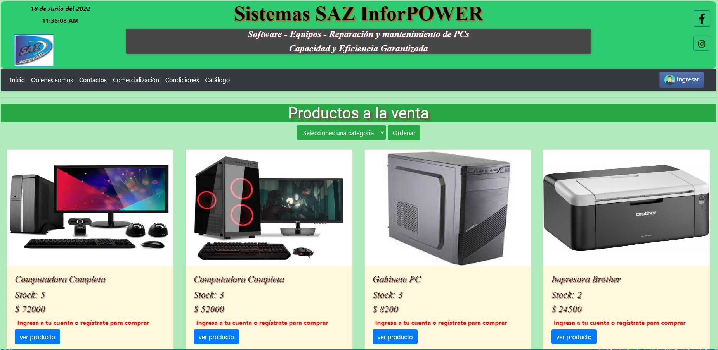

El usuario registrado podrá acceder a las mismas funciones anteriores, pero a diferencia del anterior estará habilitado para añadir productos al carrito de compra.

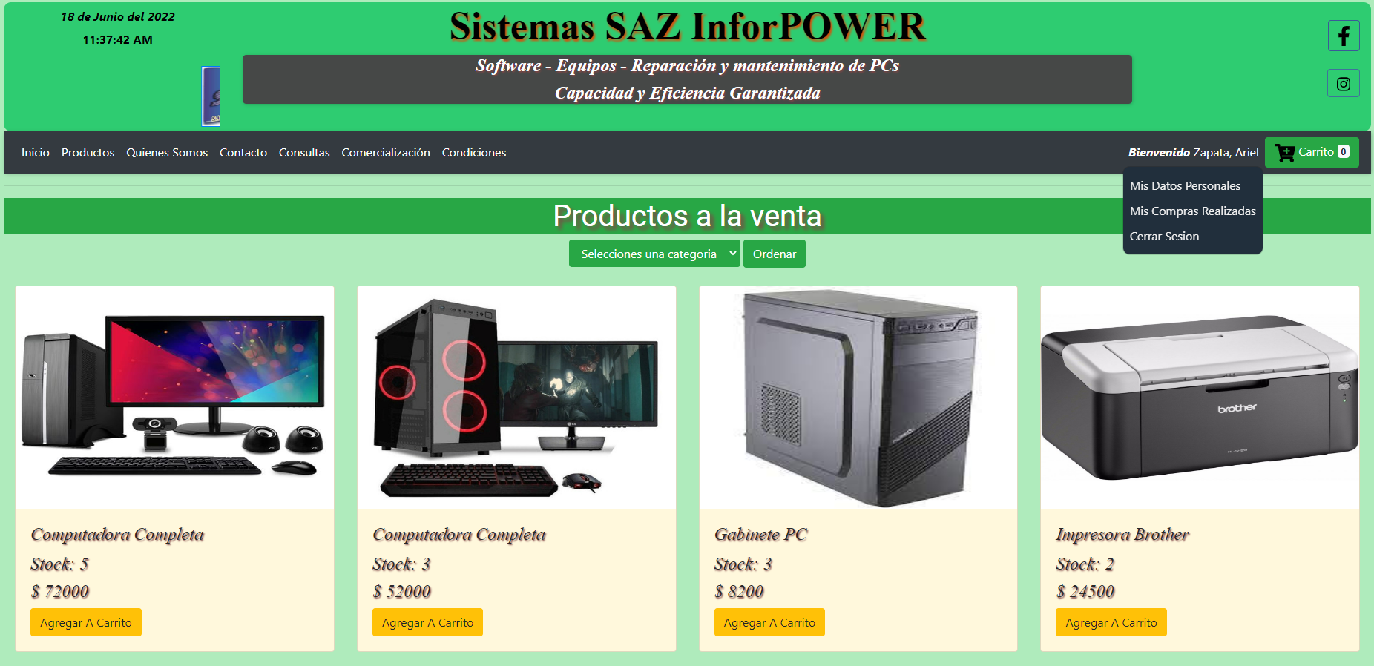

**Funciones de compra**. Para poder realizar la compra de un producto el usuario deberá ingresar al sistema con su correo electrónico y Password registrado, o en el caso que no esté registrado realizar la operación de registro; al finalizar la operación podrá acceder al historial de compras donde podrá consultar sus facturas, imprimirlas o descargarlas del sitio.

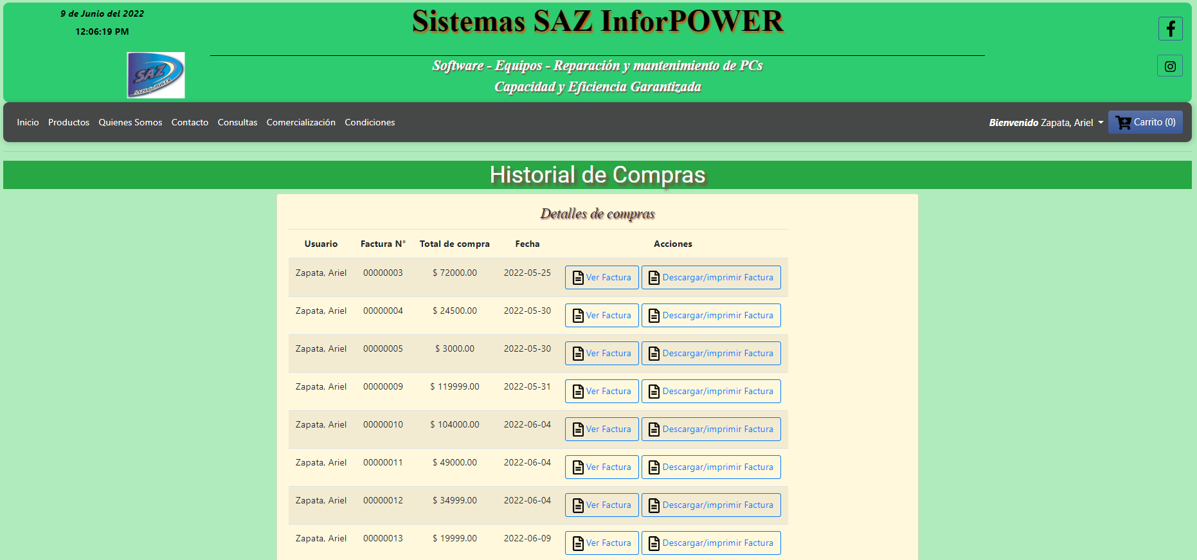

La factura contará con todos los datos del usuario y los productos que haya comprado, así como del diseño que corresponde a este tipo de documento, incluyendo un código de barras con el que se podrá verificar la factura del cliente al momento de la entrega de la compra.

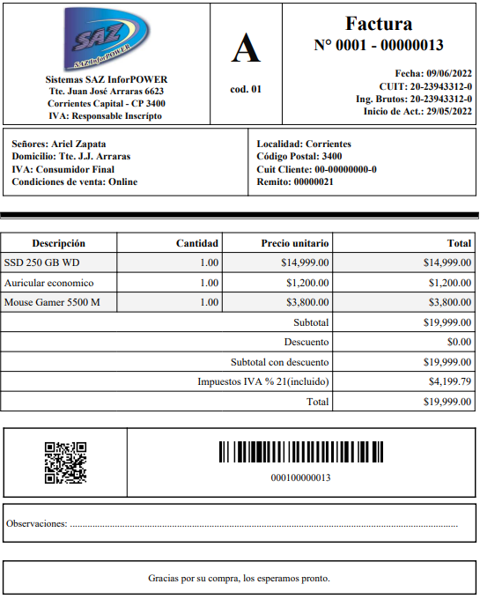

El usuario registrado podrá modificar sus datos registrales y suministrar otros datos para la facturación de sus productos.

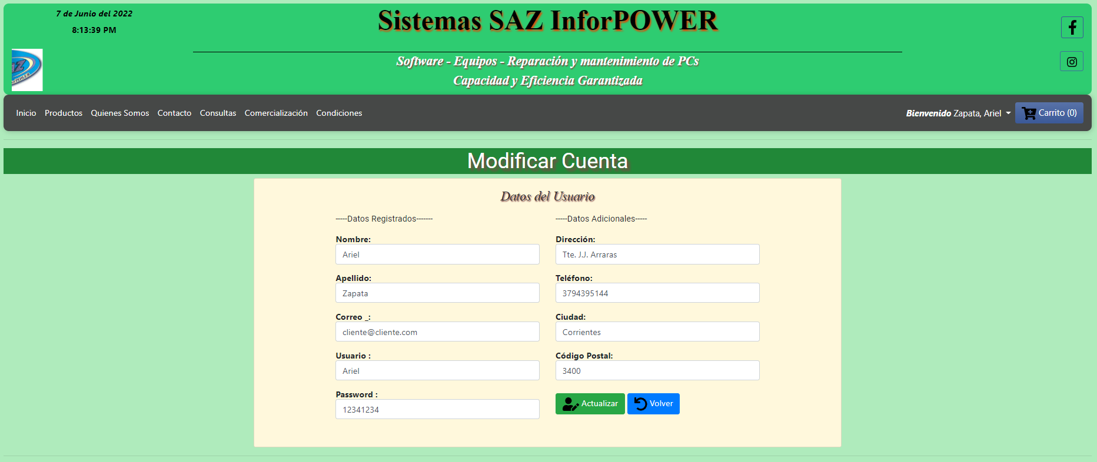

**Funciones de gestión**.

Las funciones de gestión solo podrán llevarse a cabo por el administrador:

* Será el encargado de realizar altas y bajas de productos, así como de la edición o rectificación de estos (ABM).
* También el administrador tendrá la posibilidad de dar de alta, baja (categorías que no estén asociadas a algún producto todavía) y modificación de las categorías con las que los productos se discriminan.

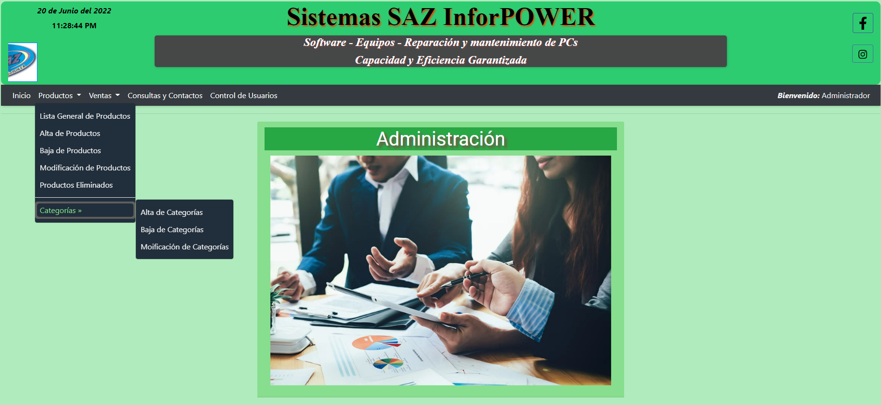

* Contará con un menú de “Ventas”, allí entre otras opciones habrá un listado de “Ventas realizadas y Facturas”, donde obtendrá una lista de las compras que realizaron los distintos usuarios con sus correspondientes facturas y contara con la posibilidad de imprimirlas y descargarlas de ser necesario.

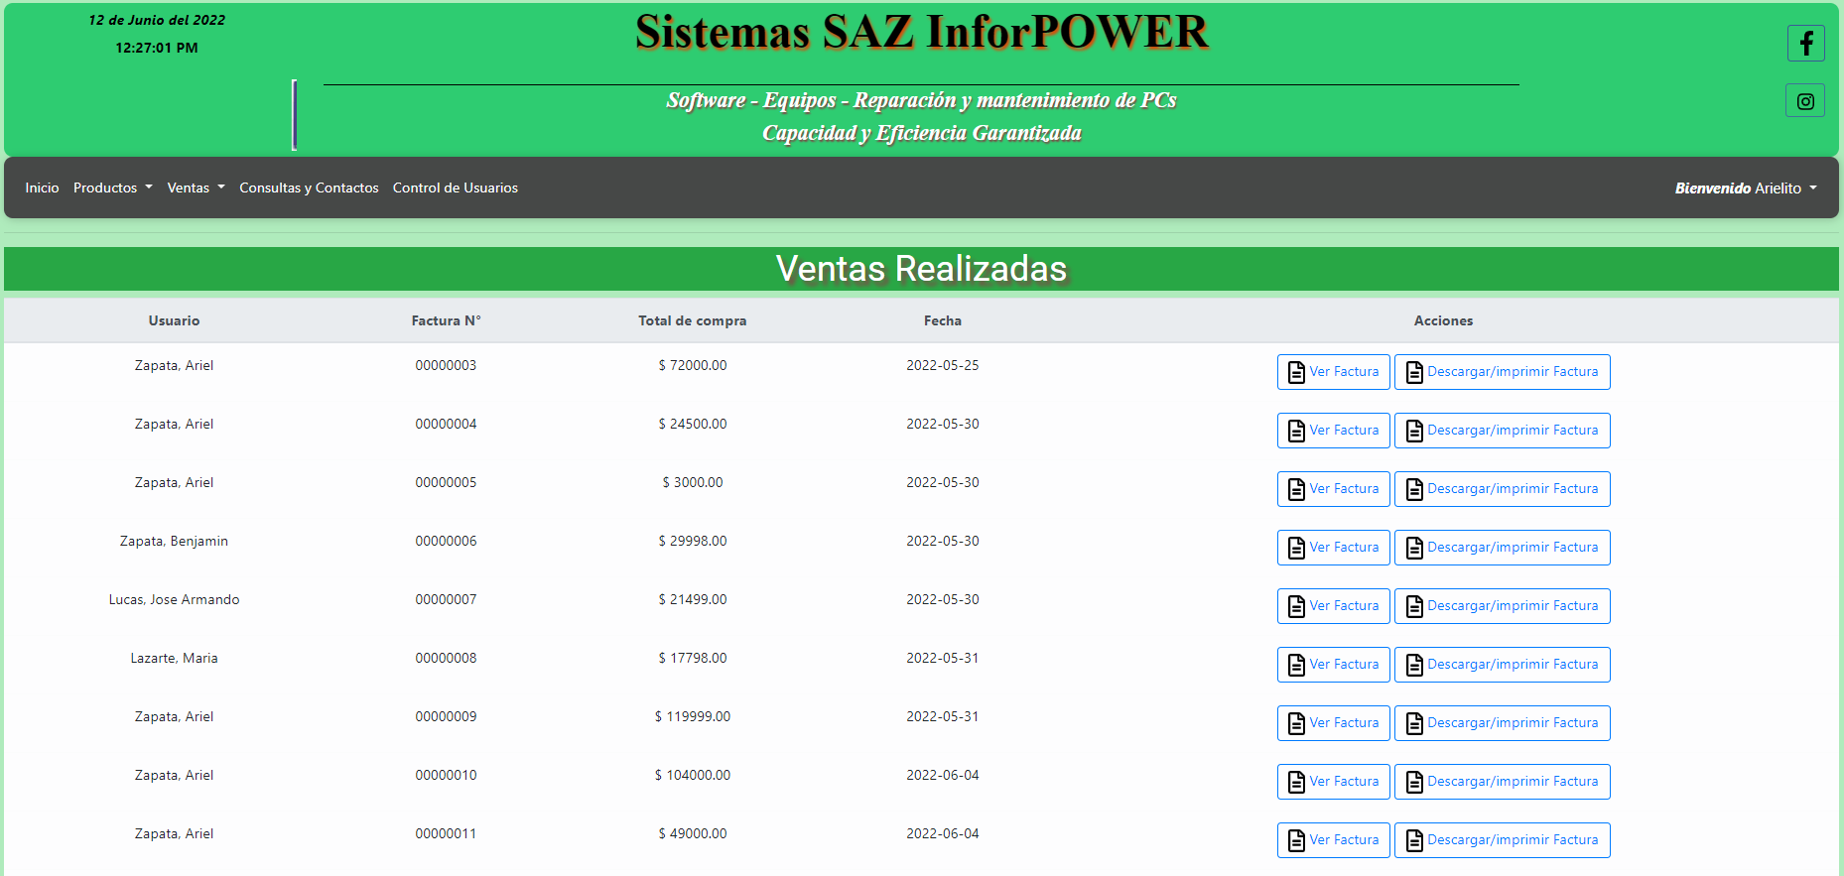

* También accederá a la opción “Imprimir Listado de ventas Totales”, donde se enumeran todas las ventas con sus correspondientes datos y detalles de facturación, total de ventas y monto total de ventas.

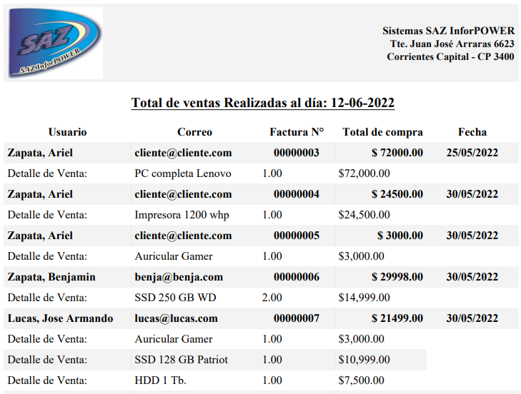

* En la opción “Imprimir Listado de Ventas por Fechas”, se podrá filtrar las ventas por fechas donde se insertará una fecha inicial (desde) y una fecha final (hasta), se enumerarán las ventas con sus correspondientes datos y detalles de facturación, total de ventas y monto total de ventas.

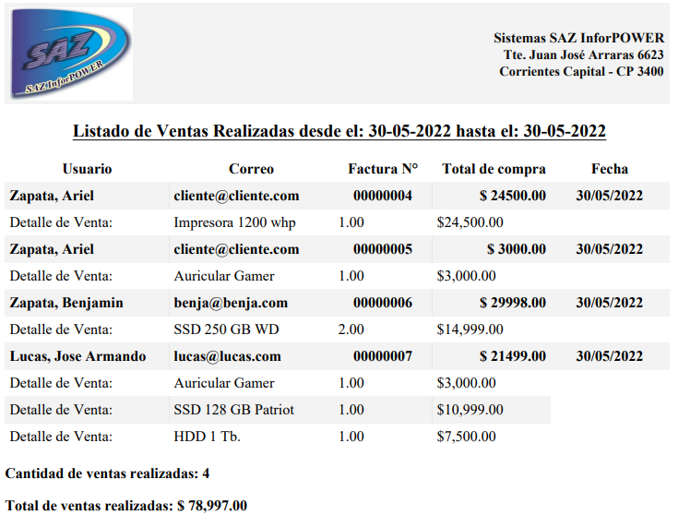

* Podrá acceder a los listados de “Consultas” echas por los usuarios ya sean visitantes o registrados y darles la atención requerida, una vez finalizado el requerimiento podrá darle a la consulta el estado de “Atendido”.

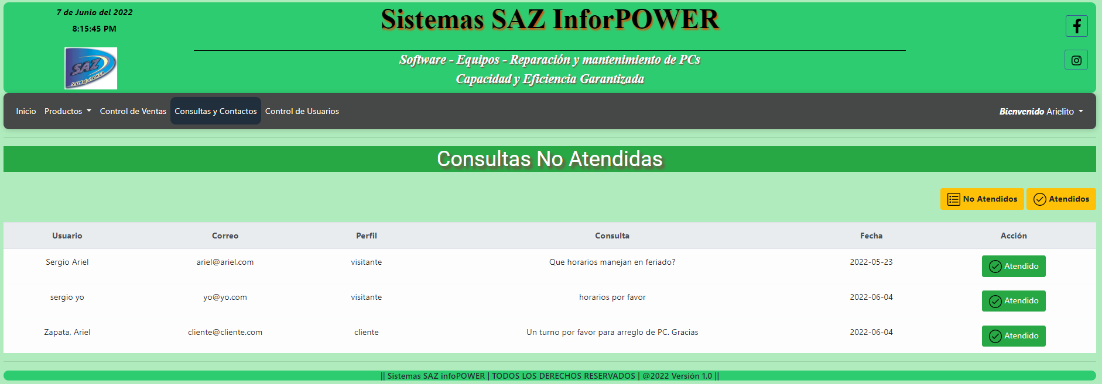

* Gestionará mediante “Control de usuario” un listado los usuarios registrados que acceden al sistema y podrá gestionar su “desactivación o activación”.

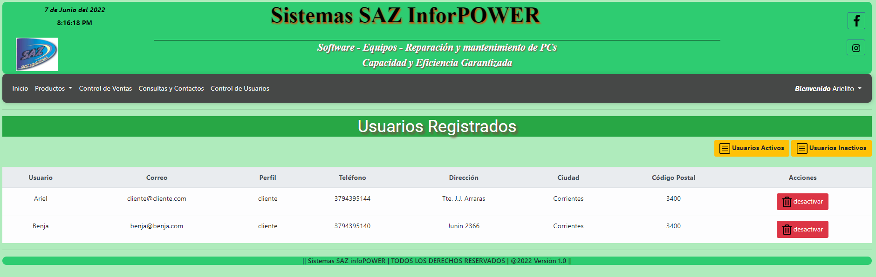

**2.3 Características de los usuarios**

|  |  |
| --- | --- |
| **Tipo de Usuario** | Usuario Administrador |
| **Formación** | Título universitario |
| **Habilidades** | Experto en informática, herramientas office y manejo de base de datos |
| **Actividades** | Este usuario será el encargado de realizar todas las funciones de gestión del sistema, modificaciones, listados, mantenimiento de la base de datos y comprobación del buen funcionamiento de la web. |

Tabla 1- Tabla de Usuario Administrador

|  |  |
| --- | --- |
| **Tipo de Usuario** | Usuario Visitante |
| **Formación** |  |
| **Habilidades** | Conocimientos básicos y necesarios para navegar por la web. |
| **Actividades** | Podrá realizar consultas al catálogo de productos, navegar de forma libre por la zona pública de la web, ver productos, descripciones de productos y consultar dudas a la empresa. |

Tabla 2- Tabla de Usuario Visitante

|  |  |
| --- | --- |
| **Tipo de Usuario** | Usuario Registrado |
| **Formación** |  |
| **Habilidades** | Conocimientos básicos y avanzados en compras online. |
| **Actividades** | Es aquel usuario que habrá efectuado su alta en el sistema y que por lo tanto sus datos están en nuestra base de datos. Estos usuarios podrán realizar las funciones de usuario visitante y podrán efectuar las compras que deseen añadidas al carrito de la compra. |

Tabla 3- Usuario Registrado

**2.4 Restricciones**

Las consideraciones de seguridad que existirán en la Web serán la restricción de control y acceso a la información, ya que dependiendo de nuestro login y Password dependerá los privilegios para poder realizar determinadas funciones.

Será muy importante cumplir con la ley de protección de datos para así mantener la información de nuestra base de datos protegida ante accesos no deseados.

Esto será requisito indispensable en nuestro servidor que será donde se almacene toda la información delicada.

En la parte del cliente cualquier equipo sobremesa o portátil, con una configuración media baja, que soporte un navegador web estándar serían suficientes para poder ser utilizados ya que los requisitos necesarios para visualizar la Web son mínimos.

Por el lado del servidor dependeremos del número de clientes que estén conectados de forma simultánea, ya que esto haría que nuestro servidor funcionara de forma inadecuada. La solución sería aumentar la potencia del servidor para evitar la saturación debida a la ejecución de mucho código, muchos accesos a nuestra base de datos.

Otro posible problema del lado del servidor, de fácil solución actualmente, es el ancho de banda para servir las páginas, solución contratar mayor ancho de banda.

Algo muy importante son las políticas de seguridad en el servidor, así evitaremos posibles intrusiones en el sistema. Es fundamental que la configuración de nuestro servidor Apache este optimizada al máximo. No dejar la configuración que viene por defecto cuando instalamos Apache, cambios de contraseña y número de puerto de acceso son fundamentalmente acciones que debemos realizar para optimizar la seguridad.

Las copias de seguridad de la base de datos, páginas del servidor y configuraciones del servidor, se deben realizar de forma periódica.

**2.5 Suposiciones y dependencias**

Nuestra Web “Sistemas SAZ InforPOWER”, se podrá ejecutar en cualquier sistema operativo actual en el cual se utilicen navegadores web que acepten HTM5, puesto que vamos a utilizar para su desarrollo una aplicación del tipo XAMPP, Windows Apache, MySQL y PHP y estos son compatibles con este tipo de navegadores.

De esta manera con una única aplicación nos facilitará el trabajo y configuración de todos sus componentes, evitaremos las instalaciones múltiples que pueden resultar complicadas y a veces incompatibles entre ellas.

Para poder efectuar las pruebas es necesario instalar Apache en la máquina que funcionará como servidor. En nuestro caso el servidor tendrá instalado Windows 11. El desarrollo de la aplicación se realizará con HTML y PHP, para su edición se utilizará “Visual Studio Code”, para la gestión de la base de datos se utilizará PhpMyAdmin.

**3. REQUERIMIENTOS ESPECÍFICOS**

En este apartado se presentan los requisitos funcionales que deberán ser satisfechos por el sistema.

**Interfaces del usuario Visitante y del usuario Registrado**

En la interfaz de usuario de nuestra aplicación inicialmente se accederá a una página principal con imágenes referente al trabajo de la empresa y productos ofrecidos en promoción, en el menú aparecerán toda la información de la empresa “Quienes somos”, “Contacto”, “Comercialización”, “Condiciones” y “Catalogo”, en la parte central de catalogo tendremos un listado con productos, que cambiará a la descripción de cada producto si se le pulsa en la opción de “Ver producto” o en su defecto de ser usuario registrado “Agregar a Carrito”.

El apartado de carrito nos permitirá visualizar los productos que hemos ido añadiendo, en esta opción nos dejará eliminar artículos individualmente o vaciar por completo el carrito de productos, cambiar las unidades del mismo y actualizar el monto de la compra final y por último efectuar la compra.

Dispondremos de un apartado que nos permitirá identificarnos, y en el caso de que el usuario no este registrado, le permitirá realizar su respectivo registro enviando un formulario y procediendo a su alta.

Según los permisos de cada tipo de usuario, se podrá acceder a las distintas opciones de la Web.

Se dispondrá de la posibilidad de acceder a los productos mediante un filtro por categorías de producto que nos facilitará la búsqueda en el catálogo.

Por último, dispondremos de un logout para poder desconectarnos o cerrar la sesión.

**Interfaces hardware.**

Los clientes necesitarán una pc o teléfono móvil que disponga de acceso a internet, actualmente cualquier equipo que soporte un navegador web.

La máquina que realizará la función de servidora dispondrá de un repositorio en cual almacenará toda la información del catálogo de productos además de la base de datos con la información de los usuarios registrados. Esta máquina necesitará una conexión a internet con un ancho de banda suficiente para poder asistir las peticiones de los clientes.

**Interfaces software.**

Nuestra aplicación va a ser desarrollada bajo el sistema operativo Windows 11, sobre nuestro Windows instalaremos nuestro sistema XAMPP, que incorporará Apache como servidor, MySQL como gestor de base de datos, el cual incluye una interfaz amigable llamada PHPMyAmin y como lenguaje de implementación PHP versión 7.1.30; será necesario adjuntar las librerías de “DOMPDF”, encargado de convertir los listados a documentos PDF, también la librería “BARCODE”, la que se ocupa de codificar los números de facturas y otros datos a la factura del cliente.

Para el desarrollo de la interfaz web utilizaremos Visual Studio Code, que nos ayudará con el HTML, las hojas de estilo CSS y con PHP.

Los clientes que accedan a nuestra web no necesitarán que dispongan de un sistema operativo en concreto, el navegador deberá estar actualizado a las últimas versiones para evitar visualizaciones erróneas o falta de plug-ins.

**Interfaces de comunicaciones.**

Los protocolos de comunicaciones van a ser TCP/IP entre los clientes y la web y la comunicación entre los navegadores y el servidor HTTP.

Los usuarios realizarán su comunicación a través de Internet y el administrador tendrá la posibilidad de trabajar vía Internet o en local.

**3.1. Requerimientos funcionales**

|  |  |
| --- | --- |
| RF | Descripción del requerimiento |
| RF#01 | El sistema debe permitir el acceso mediante usuario y contraseña.  Entrada: Nombre; Clave.  Salida: Acceso al sistema. |
| RF#02 | El sistema debe permitir la visualización de productos (funcionalidad de usuario visitante).  Entrada: Opción Catalogo en el menú, podrá seleccionar una Categoría.  Salida: En pantalla aparecerán todos los productos discriminados por categoría. |
| RF#03 | El sistema debe permitir registrar un usuario (funcionalidad de usuario visitante)  Entrada: se introducen los datos personales requeridos en el formulario de registro (Nombre, apellido, correo, usuario, contraseña)  Salida: Mensaje de error en registro o mensaje de registro exitoso de usuario |
| RF#04 | El sistema debe permitir realizar compras (funcionalidad de un usuario registrado)  Entrada: el usuario selecciona una serie de productos del catálogo y seleccionar el botón Agregar a Carrito.  Salida: visualización por pantalla del Catálogo para selección de productos a comprar, botón de Carrito en la parte superior derecha con el número de compras realizadas hasta el momento. |
| RF#05 | El sistema deber permitir terminar la compra (funcionalidad de un usuario registrado)  Entrada: opción Carrito, botón en la parte superior derecha, opción Realizar Compra.  Salida: Aparecerá en la pantalla del cliente un mensaje informado que la compra fue realizada con éxito, finalizará mostrando la pantalla del carrito vacía. |
| RF#06 | El sistema debe permitir al usuario registrado observar su factura y si desea descargarla o imprimirla. (funcionalidad de un usuario registrado)  Entrada: en el menú del Usuario, parte superior derecha, la opción Mis Compras Realizadas.  Salida: pantalla con listado de las compras realizadas por el usuario y con las opciones Ver Factura y Descargar/imprimir Factura. |
| RF#07 | El sistema debe permitir modificar los datos del registro y o agregar nuevos datos del usuario (funcionalidad de un usuario registrado)  Entrada: en el menú del Usuario, parte superior derecha, la opción Mis Datos Personales.  Salida: Formulario con datos del registro y nuevos ítems para complementar los datos del usuario. |
| RF#08 | El sistema debe permitir observar una lista general de productos con la posibilidad de discriminar por categorías (funcionalidad del administrador).  Entrada: En el menú de Productos, en la opción Lista General de Productos.  Salida: Listado por pantalla de los productos y sus detalles. |
| RF#09 | El sistema debe permitir agregar nuevos productos (funcionalidad del administrador).  Entrada: en el menú de Productos, opción Alta de productos, allí ingresar los datos requeridos del producto.  Salida: Un mensaje mostrando el éxito de la operación o una pantalla de regreso indicando los ítems que faltaron agregar. |
| RF#10 | El sistema debe permitir desactivar un producto (funcionalidad del administrador).  Entrada: en el menú de Productos, la opción de Baja de Producto, seleccionar producto a eliminar.  Salida: se mostrará la página actualizada sin el producto que se eliminó. |
| RF#11 | El sistema deberá permitir la activación de productos propiamente desactivados (funcionalidad del administrador).  Entrada: en el menú Productos, opción Productos Eliminados y allí seleccionar el producto a activar.  Salida: visualización por pantalla de todos los productos y el producto activado. |
| RF#12 | El sistema deberá permitir la modificación de los datos de productos existentes (funcionalidad del administrador).  Entrada: en el menú Productos, opción Modificación de Productos.  Salida: visualización en pantalla de formulario con los datos a modificar. |
| RF#13 | El sistema debe permitir dar de alta, baja (categorías sin productos asociados todavía) y modificación de categorías de los productos (funcionalidad del administrador).  Entrada: en el menú de Productos, submenú de Categorías, opciones de Alta de Categoría, Baja de Categoría y Modificación de Categoría.  Salida: visualización en pantalla de la función seleccionada, al terminar la operación un mensaje de éxito o error en la según corresponda, luego se regresa a la función que estaba para continuar si se desea seguir trabajando con otras categorías. |
| RF#14 | El sistema debe permitir listar las ventas realizada por usuario y su factura correspondiente (funcionalidad del administrador).  Entrada: Selección del menú Ventas, opción Ventas Realizadas y Facturas.  Salida: visualización por pantalla de todas las ventas realizadas. |
| RF#15 | El sistema debe permitir disponer de listados de ventas tanto por fechas como por ventas totales (funcionalidad del administrador)  Entrada: Selección del menú de Ventas, la opción Imprimir listado de ventas  Salida: Vista en formato PDF de las ventas solicitadas. |
| RF#16 | El sistema debe permitir listar los usuarios (funcionalidad del administrador).  Entrada: Selección del menú Control de Usuarios.  Salida: visualización por pantalla de todos los usuarios. |
| RF#17 | El sistema debe permitir desactivar y activar a un usuario registrado (funcionalidad del administrador).  Entrada: seleccionar del menú Control de Usuarios la opción deseada de activación o desactivación  Salida: pantalla con listado de usuario y su condición en la solapa superior derecha del listado. |
| RF#18 | El sistema debe permitir realizar consultas (funcionalidad de usuarios visitantes y registrados).  Entrada: Nombre, Correo y Mensaje en usuarios visitantes, solo mensaje en usuarios registrados.  Salida: mensaje de consulta enviada con éxito o mensaje de error al ingresar datos o la falta de ellos. |
| RF#19 | El sistema debe permitir visualizar las consultas realizadas por todos los usuarios, desactivar los mensajes se atendió y visualizar las consultas que ya fueron atendidas (funcionalidad del administrador).  Entrada: Selección del menú Consultas y Contactos, botón para designarlas como atendidas.  Salida: visualización de todas las consultas hechas por los usuarios. |

Tabla 4- Tabla de Requerimientos Funcionales

**3.2. Requerimientos no funcionales**

|  |  |
| --- | --- |
| RNF | Descripción del Requerimiento |
| RNF#01 | El sistema debe ser de fácil navegabilidad.  producto / usabilidad |
| RNF#02 | El sistema debe poder visualizarse en cualquier navegador  producto / portabilidad |
| RNF#03 | La base de datos debe de generarse con MySQL.  Producto / eficiencia / rendimiento |
| RNF#04 | El sistema debe ser programado en procesadores de texto como ser, Notepad ++, Visual Studio Code, etc.  Producto / eficiencia / rendimiento |
| RNF#05 | Desarrollo del sistema en 4 meses.  Organizacional / Entrega |
| RNF#06 | El sistema se desarrolla en lenguaje HTML5, PHP, CSS, JavaScript.  Organizacionales / Implementación |
| RNF#07 | El sistema se desarrollará bajo la estructura Modelo-Vista-Controlador (MVC), utilizando framework CodeIgniter.  Organizacionales / Implementación |
|  | El sistema se desarrollará como responsive con framework Boostrap  Organizacionales / Implementación |

Tabla 5- Tabla de Requerimientos no Funcionales

**Diagrama ER (Entidad-Relación) de la base de datos MySQL**

